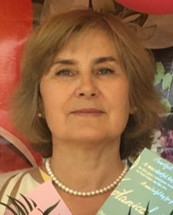

**Бойко Елена Владимировна**

|  |  |
| --- | --- |
| **Білімі/Образование** | Высшее |
| **Нені және қашан бітірді/Что и когда окончил** | Ивановский Государственный Университет в 1990 году |
| **Диплом бойынша мамандығы/Специальность по диплому** | Преподаватель биологии и химии. Биолог. |
| **Еңбек өтілі/стаж** | 30 |
| **Бейіні бойынша еңбек өтілі/Стаж по профилю** | 25 |
| **Санаты/ категория** | Педагог -эксперт |

|  |  |
| --- | --- |
| **Курстары/курсы** | |
| «Урок химии в школе: фокусы и стратегии улучшений»( по развитию предментых компетенций педагогов, фунуциональной грамотности, оцениванию учебных достижений учащихся»- программа разработана Центром педагогического мастерства АОО «НИШ», 2022г | C:\Users\Владелец\Downloads\WhatsApp Image 2023-02-26 at 11.04.27.jpeg |
| « Развитие естественнонаучной и читательской грамотности, креативного мышления школьников» ЦПМ, 2020г | C:\Users\Владелец\Pictures\Screenshots\Снимок экрана (337).png |
| **Оқушылардың жетістіктері/достижения учащихся** | |
| Кажкенов Дархан 9 класс - 3 место на областной олимпиаде  **2022г**. |  |
| **Мұғалімнің жетістіктері/достижения учителя** | |
| 2021г Грамота ОО – 3 место городская олимпиада учителей; грамоты ОО за подготовку учащихся к олимпиадам. | C:\Users\Владелец\Downloads\WhatsApp Image 2023-02-26 at 12.40.29.jpegD:\углеводороды\ббббббббб 001.jpgD:\углеводороды\бббб 001.jpg |
| **Басылымдар / печатные издания** | |
|  | нет |
| **Марапаттаулар / награды** | |
|  | нет |
|  |  |